PARECER
COMISSÃO DE FISCALIZAÇÃO FINANCEIRA ORÇAMENTÁRIA E DE TOMADA DE CONTAS - CFFOTC (2025/2028)

PROJETO DE LEI ORDINÁRIA Nº 370/2025

EMENTA: CONCEDE SUBVENÇÃO SOCIAL À ASSOCIAÇÃO DOS PAIS E AMIGOS DOS EXCEPCIONAIS – APAE/SL.

AUTORIA: CHEFE DO PODER EXECUTIVO
COMISSÃO: FISCALIZAÇÃO FINANCEIRA ORÇAMENTÁRIA E DE TOMADA DE CONTAS
PRESIDENTE: DIVALDO ANDRADE CAPUCHINHO FILHO
RELATOR: WALISSON LEANDRO GOMES BARCELOS
VOGAL: CAIO LÚCIUS VALACE DE OLIVEIRA SILVA

Trata-se de Projeto de Lei Ordinária, de nº370/2025, de autoria do Chefe do Poder Executivo Municipal de Sete Lagoas, que concede Subvenção Social à Associação dos Pais e Amigos dos Excepcionais – APAE/SL, no valor de R$ 78.000,00 (setenta e oito mil reais).
Para tanto, a parceria com a entidade subvencionada será formalizada em observância a Lei Federal nº 13.019/2014, regulamentada no âmbito municipal pelo Decreto nº 5.586/2016 e alterações posteriores.
Conforme estabelece o art.3º, as despesas decorrentes da aplicação desta Lei correrão à conta de recursos do Fundo Municipal de Assistência Social, na seguinte dotação orçamentária e aquelas a esta correspondente nos exercícios subsequentes: 12.04.08.245.2059.2575.33504300.
O referido Projeto foi encaminhado à Comissão de Fiscalização Financeira Orçamentária e de Tomada de Contas no dia 23 de maio de 2025, sendo, portanto, tempestivo o presente. Já se encontram inseridos aos autos do projeto parecer favorável da Procuradoria Geral do Poder Legislativo e parecer também favorável da Comissão de Legislação e Justiça.

É o relatório.
A subvenção social constitui transferência voluntária de valores de um ente público a um ente privado de caráter assistencial, conforme se depreende do art. 12, § 3º da Lei n. 4.320/64:

"Art. 12. A despesa será classificada nas seguintes categorias econômicas:
(...)
§ 3º Consideram-se subvenções, para os efeitos desta lei, as transferências destinadas a cobrir despesas de custeio das entidades beneficiadas, distinguindo-se como:
I - subvenções sociais, as que se destinem a instituições públicas ou privadas de caráter assistencial ou cultural, sem finalidade lucrativa."

Outrossim, os arts 16 e 17 da Lei n. 4.320/64 e o art. 26 da Lei de Responsabilidade Fiscal prescrevem os requisitos para a concessão de subvenções sociais, Lei n. 4.320/64;

"Art. 16. Fundamentalmente e nos limites das possibilidades financeiras a concessão de subvenções sociais visará a prestação de serviços essenciais de assistência social, médica e educacional, sempre que a suplementação de recursos de origem privada aplicados a esses objetivos, revelar-se mais econômica.
Parágrafo único. O valor das subvenções, sempre que possível, será calculado com base em unidades de serviços efetivamente prestados ou postos à disposição dos interessados obedecidos os padrões mínimos de eficiência previamente fixados.

Art. 17. Somente à instituição cujas condições de funcionamento forem julgadas satisfatórias pelos órgãos oficiais de fiscalização serão concedidas subvenções."

Lei de Responsabilidade Fiscal

"Art. 26. A destinação de recursos para, direta ou indiretamente, cobrir necessidades de pessoas físicas ou déficits de pessoas jurídicas deverá ser autorizada por lei específica, atender às condições estabelecidas

na lei de diretrizes orçamentárias e estar prevista no orçamento ou em seus créditos adicionais."

A interpretação dos respectivos dispositivos, associada ao texto das leis municipais permite concluir que:

- a subvenção não depende apenas de autorização em lei específica, mas de formalização por instrumento próprio, cumprimento das condições estabelecidas na Lei de Diretrizes Orçamentárias quais sejam: previsão orçamentária, comprovação das condições de funcionamento, entre outras;

E, ainda, reforça este entendimento o art. 4º da Instrução Normativa n. 8/2003 do Tribunal de Contas de Minas Gerais - que estabelece normas de fiscalização contábil, financeira, orçamentária, operacional e patrimonial nas Administrações Direta e Indireta dos Municípios:

"Art. 4º. A concessão de subvenções, auxílios e transferências de recursos a pessoas físicas e jurídicas deverá atender às condições estabelecidas na lei de diretrizes orçamentárias, estar prevista na lei orçamentária anual e em lei específica, com a identificação dos favorecidos e respectivos valores, sem prejuízo da assinatura de termo de convênio, acordo, ajuste ou instrumento congênere e de sua devida prestação de contas."

Conforme se depreende dos dispositivos acima transcrito, para que seja possível a destinação de recursos públicos para o setor privado, faz-se necessário que o Poder Público cumpra os seguintes requisitos:
a) primeiramente, ao elaborar a Lei de Diretrizes Orçamentárias, indicar as condições objetivas para tal procedimento.
b) em segundo lugar, observando as exigências estabelecidas na LDO, fazer constar o referido encargo na Lei Orçamentária Anual (LOA) ou em seus créditos adicionais;
c) por último, elaborar lei (ordinária) específica que autorize a destinação dos recursos.

Nesse sentido, quanto ao primeiro requisito, verifica-se que a Lei nº 9.919 de 2024 Lei de Diretrizes Orçamentárias - LDO, para o exercício de 2025, prever em seu art. 13, as dotações para cobrir as despesas com as subvenções sociais e auxílios para despesa de capital serão destinadas a instituições sem fins lucrativos, de utilidade pública, visando o atendimento nas áreas de saúde, educação, assistência social.

No que tange ao segundo requisito, encontram-se inclusas no Projeto de Lei nº 10.116/2025, que “Estima a Receita e Fixa a Despesa do Município de Sete Lagoas para o exercício financeiro de 2025”, as dotações para cobrir as despesas com as subvenções e contribuições em questão, conforme dotação.

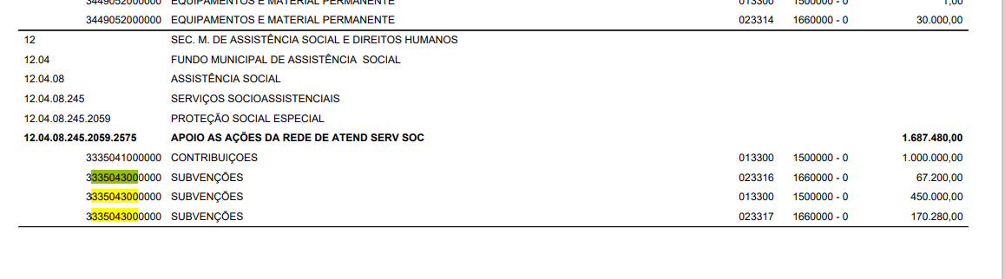
Por fim, em relação ao cumprimento do terceiro requisito, ressalte-se que este é justamente o objeto da matéria em exame, que é obter a autorização legislativa para destinação dos referidos recursos. Ademais, cumpre ressaltar que, no tocante à apresentação da documentação exigida da entidade subvencionada, esta foi devidamente incluída na íntegra no presente Projeto.
Assim, considerando o atendimento aos requisitos previstos na legislação aplicável, a devida instrução processual com os documentos necessários e a existência de dotação orçamentária suficiente, este Relator entende que o Projeto está apto a ser apreciado pelo Plenário desta Casa Legislativa.

DA CONCLUSÃO

Diante do exposto, este relator concluiu pela viabilidade do Projeto de Lei nº 370/2025, uma vez que não se verificam vícios que impeçam sua deliberação em plenário e encaminha aos demais membros da Comissão para deliberação. É o voto.

Sete Lagoas, 27 de maio de 2025.

VOTO
WALISSON LEANDRO GOMES BARCELOS
RELATOR

ACOMPANHA O RELATOR

DIVALDO ANDRADE CAPUCHINHO FILHO
PRESIDENTE

CAIO LUCIUS VALACE DE OLIVEIRA SILVA
VOGAL

